Nama : Ubaed Shibghahtallah Ashri Muharam

Hasil Jawaban Test

Nomor 1 (Source Code) :

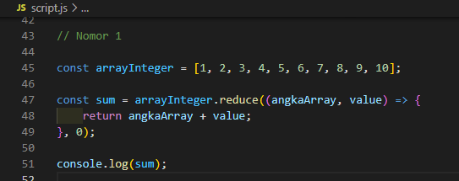

Nomor 1 (Hasil) :

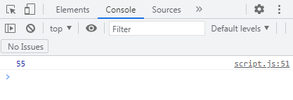

Nomor 2 (Source Code) :

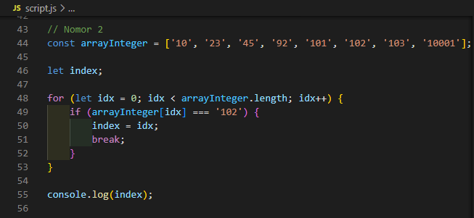

Nomor 2 (Hasil) :

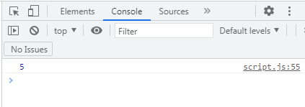

Nomor 3 (Source Code) :

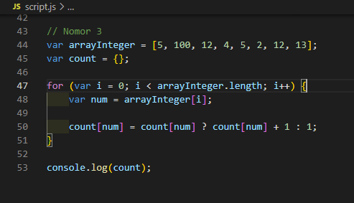

Nomor 3 (Hasil) :

